КГОБУ «Камчатская школа–интернат для обучающихся с ограниченными возможностями здоровья»

Конспект урока внеклассного чтения
в 1 классе по теме:
Юлиан Тувим «Овощи»

Подготовила:
учитель начальных классов
Кузькина Елена Николаевна

г. Петропавловск-Камчатский
Тема: Юлиян Тувим «Овощи»
Цель: формировать интерес к художественной литературе, познакомить обучающихся со стихотворением «Овощи».
Задачи:
Образовательные:
- учить сознательному, правильному, плавному чтению; соблюдать при чтении интонацию в соответствии со знаками препинания;
- расширить знания детей об овощах;
- формировать умение обучающихся анализировать читаемый текст.
Коррекционно - развивающие:
- развивать произвольное внимание через упражнения в переключаемости и сохранении объёма внимания;
- создавать условия для речевого общения обучающихся на уроке.
Воспитательные:
- воспитывать положительную мотивацию в обучении, прививать интерес к художественной литературе и желание читать самостоятельно.
Оборудование: картина «овощи», магнитные буквы, закрытое название темы, книги с закладками, буквы на карточках, зашифрованные слова, предметные картинки овощей и посуды, мультфильм, презентация.
Ход урока.
I. Организационный момент.
- Какой сейчас будет урок?
- Сейчас будет урок чтения.
- Что мы будем делать?
- Мы будем говорить, читать, слушать, писать, смотреть, раскрашивать.
- Ребята, соберите слово из букв «ЩОИОВ»
- Какое слово получилось? (Овощи)
- Сегодня мы познакомимся со стихотворение Юлиана Тувима «Овощи».
II. Упражнения на дыхание.
- Представьте, что вы зашли на кухню, а там мама режет огурцы и вы чувствуете свежий огуречный запах:
И.п.: стоя.
- Глаза закрыты, руки на диафрагме. Медленно вдыхаем носом, ощущая запах огурца. Резкий выдох - ртом (3-4 раза).
- Высматриваем огурцы: вытянуть шею (вдох ртом), наклонить голову вперёд вниз (выдох носом) (3-4 раза).
III. Фразы за экраном.
- Послушай и повтори: картошка, капуста, морковка, горох, петрушка, свёкла.
IV. Основная часть.
1. Словарная работа.
базар — место для торговли;
крошить — раздроблять на мелкие части;
душный — тяжелый для дыхания;
горшок — округлый сосуд для приготовления и хранения пищи;
хозяйка - женщина, ведущая хозяйство;
завели — это значит «начали»;
спор — разногласие;
кипяток — это значит кипящая вода.
2. Чтение стихотворения (просмотр мультфильма).
- А сейчас послушаем стихотворение. Внимание на экран.
Дети слушают стихотворение.
- Вам понравилась стихотворение?
- Как оно называется?
- Стихотворение называется «Овощи».
3. Работа с текстом.
- Откройте тетрадь, задание № 1.
- Угадайте слова. Вставь гласные буквы. Запиши слова.
кртшк ______________________
мрквк ______________________
свкл ________________________
грх ________________________
- Подберите слова-признаки (задание № 2)
Морковь (какая?) ____________________________________
Горох (какой?) ______________________________________
- Определите правильный порядок предложений, используя текст стихотворения (задание № 3)
Вот овощи спор завели на столе –
Кто лучше, вкусней и нужней на земле.

Хозяйка однажды с базара пришла,
Хозяйка с базара домой принесла.

Накрытые крышкой, в душном горшке
Кипели, кипели в крутом кипятке.

Хозяйка тем временем ножик взяла
И ножиком этим крошить начала.
4. Физминутка.
- Будем играть.
Учитель бросает каждому ученику мяч, называя овощи, дети повторяют слова.
5. Ответь на вопросы (задание 4).
Откуда пришла хозяйка?
_________________________________________________
Что она принесла домой?
_________________________________________________
Какой суп сварила хозяйка?
__________________________________________________
6. Творческое задание (задание 5).
Подпиши названия. Помести в кастрюлю нужные овощи и соль. Лишнее зачеркни. Раскрась рисунок.

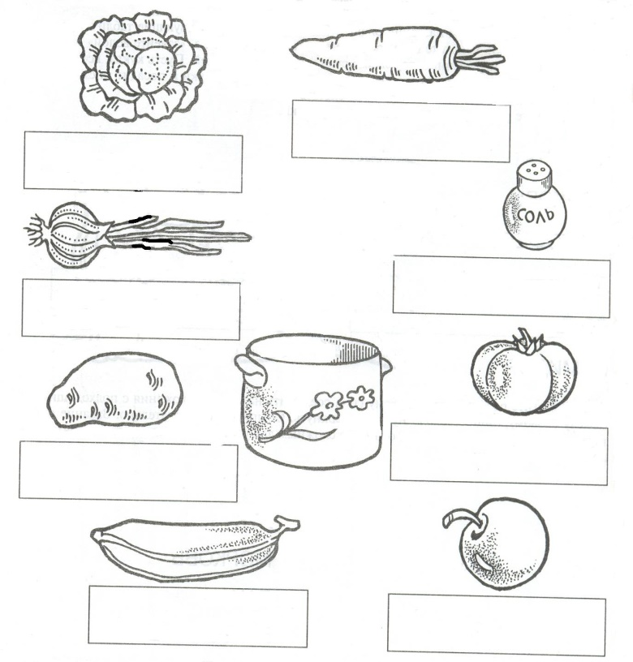
- Напиши, что сварили из овощей?
________________________________________________________

V. Итог урока.
- Где была хозяйка?
- Какие овощи она принесла?
- О чем заспорили овощи?
- Что сделала с ними хозяйка?
- Что приготовила хозяйка из овощей?
VI. Рефлексия.
- Какое стихотворение мы сегодня читали?
- Ребята, что мы ещё делали на уроке? (говорили, слушали, отвечали на вопросы, писали, раскрашивали).
- Урок подошёл к концу.
- Ребята, вы сегодня молодцы!

